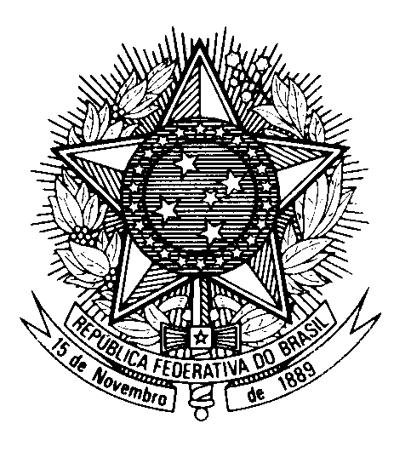

Statement by the Permanent Mission of Brazil to the United Nations in Geneva in the review of Dominican Republic during the 46th session of the Working Group on the Universal Periodic Review

(Geneva, 1st May 2024 – 1 minute 20 seconds)

Saludamos la realización de elecciones generales en el país el próximo 19 de mayo.

Brasil elogia los avances en la erradicación de la pobreza extrema a través de programas sociales como el Plan Mi Vivienda y el Bono Supérate Mujer.

Brasil le felicita por la implementación del Plan Nacional de Empleo y las acciones para la inserción laboral de jóvenes, mujeres, personas con discapacidad y personas con VIH/SIDA.

Brasil recomienda a la República Dominicana:

1. Adoptar medidas para garantizar el registro universal de nacimientos, con miras a prevenir y reducir la apatridia de niños y niñas y garantizarles el acceso a una educación equitativa, de calidad y no discriminatoria; y

2. Adoptar medidas para penalizar la discriminación por motivos de orientación sexual e identidad de género y asegurar el derecho de las personas trans e intersexuales a modificar su nombre y sexo en el registro civil.

Brasil comprende que la República Dominicana haya sido afectada por el deterioro de la duradera crisis haitiana, pero expresa su preocupación por informes sobre deportaciones en masa de personas haitianas y de origen haitiano, incluso mujeres embarazadas y puérperas.

Alentamos el país a promover cambios legislativos para prevenir y eliminar la violencia contra las mujeres.

Saludamos además la participación del país como miembro del CDH por primera vez en su historia.

Muchas gracias.

